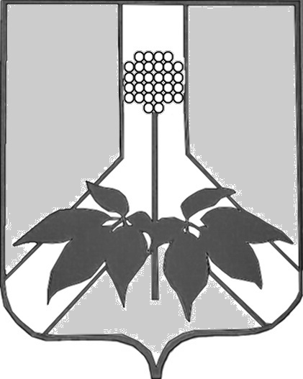

ДУМА ДАЛЬНЕРЕЧЕНСКОГО МУНИЦИПАЛЬНОГО РАЙОНА

РЕШЕНИЕ

«О внесении изменений и дополнений в Устав Дальнереченского муниципального района»

1. Внести в Устав Дальнереченского муниципального района, принятого решением муниципального комитета муниципального образования Дальнереченский район от 15.06.2005 г. № 214 с изменениями принятыми решением Думы Дальнереченского муниципального района от 01.02.2007 г. № 141, от 24.12.2007 г. № 14, от 24.12.2007 г. № 16, от 29.01.2008 г. № 24, от 26.02.2008г. № 32, от 29.04.2008г. № 45, от 08.07.2008г. № 79, от 27.10.2008г. № 102, от 23.03.2009г. № 176, от 23.03.2009 г. № 179, от 28.05.2009 г. № 200, от 02.07.2009 г. № 212, от 02.09.2009 г. № 231, от 16.12.2009 г. № 253, от 25.01..2010 г. № 267, от 26.03.2010 г. № 304, от 27.05.2010 г. № 319, от 28.07.2010 г. № 336, от 01.10.2010 г. № 345, от 27.09.2010 г. № 364, от 31.05.2011 г. № 73, от 27.09.2011 г. № 119, от 22.12.2011 г. № 155, от 10.05.2012 г. № 46, от 18.09.2012 № 81, от 30.10.2012 г. № 89, от 21.01.2013 № 1 следующие изменения:
1.1. Часть 4 ст. 9 Устава изложить в следующей редакции:
« 4. Днём голосования на выборах депутатов Думы муниципального района, главы муниципального района является второе воскресенье сентября года, в котором истекают сроки полномочий Думы муниципального района, главы муниципального района, а если сроки полномочий истекают в год проведения выборов депутатов Государственной Думы Федерального Собрания Российской Федерации очередного созыва, - день голосования на указанных выборах, за исключением случаев, предусмотренных действующим законодательством».

- Настоящее решение вступает в силу со дня его официального обнародования после государственной регистрации.

Глава Дальнереченского
муниципального района А. И. Кузнецов

